報修系統操作說明
適用版本 main d031c57 ｜ 確認日期 2026 年 11 月 11 日
本說明介紹網頁現有的報修登記與清單查閱功能。示範內容公開可見，請只填虛構資料；手機開啟網頁後，向下滑動即可看到最近報修。

一 登記報修
1. 在「新增報修」填寫報修人、地點或部門、類別、問題說明與緊急程度，五項皆為必填，文字不能只有空白。
2. 類別選設備、網路、環境或其他；緊急程度選低、中或高，預設為中。報修人最多 100 字、地點或部門 200 字、問題說明 2000 字。
3. 按「送出報修」後等待結果，請勿連續重送。成功時顯示成功訊息並清空表單；登記時間自動產生，初始狀態為「待處理」，不需自行填寫。
4. 若顯示「送出未完成確認」，原內容會保留。先重新整理清單，確認是否已登記，再決定是否重試，避免重複送出。
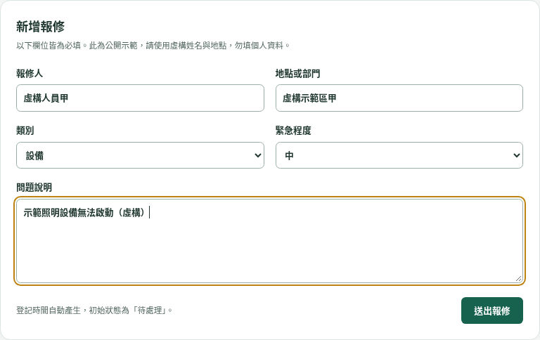
圖 1 雲端 Chrome 的實際填寫畫面，內容均為虛構，尚未送出。

二 查看最近報修
「最近報修」最多顯示最新 20 筆，新的在上面，時間依裝置時區顯示。卡片列出類別、緊急程度、狀態、地點、問題說明、報修人及時間；按「重新整理」可重新讀取。
按「全部、高、中、低」篩選，預設全部，選取按鈕為深綠底；高緊急程度標籤為紅色。只篩選已讀取的最近 20 筆，不額外查詢，也不搜尋更早紀錄；無符合資料時會顯示提示。
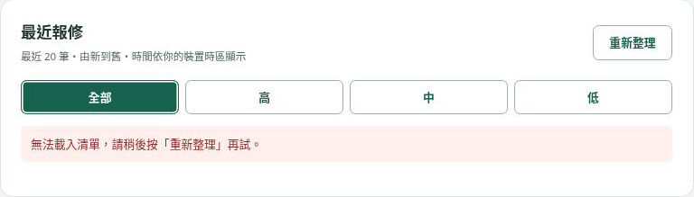
圖 2 真實清單畫面：截圖當時載入失敗，並非「沒有報修」。可按重新整理再試。

三 資料安全與目前限制
清單公開可見，請勿填入真實姓名、電話、私人地址、密碼或金鑰。此為公開示範，為避免任何人任意改動或刪除紀錄，公開使用者只允許新增與讀取；網頁沒有修改、刪除或變更狀態的操作。
登入與自動通知目前沒有。新增及清單讀取須有網路，且後端資料表與權限已正確設定；本次實拍未送出報修，未確認線上新增成功，清單連線失敗原因亦未確認。

